LAPORAN ACARA 2 DAN 3

WORKSHOP SISTEM INFORMASI BERBASIS WEB



DISUSUN OLEH :

Fadlil Liwaul Hamdi

E41212079

TEKNIK INFORMATIKA PSDKU SIDOARJO POLITEKNIK NEGERI JEMBER

2022

**ACARA 2**

* html layout

Listing program :

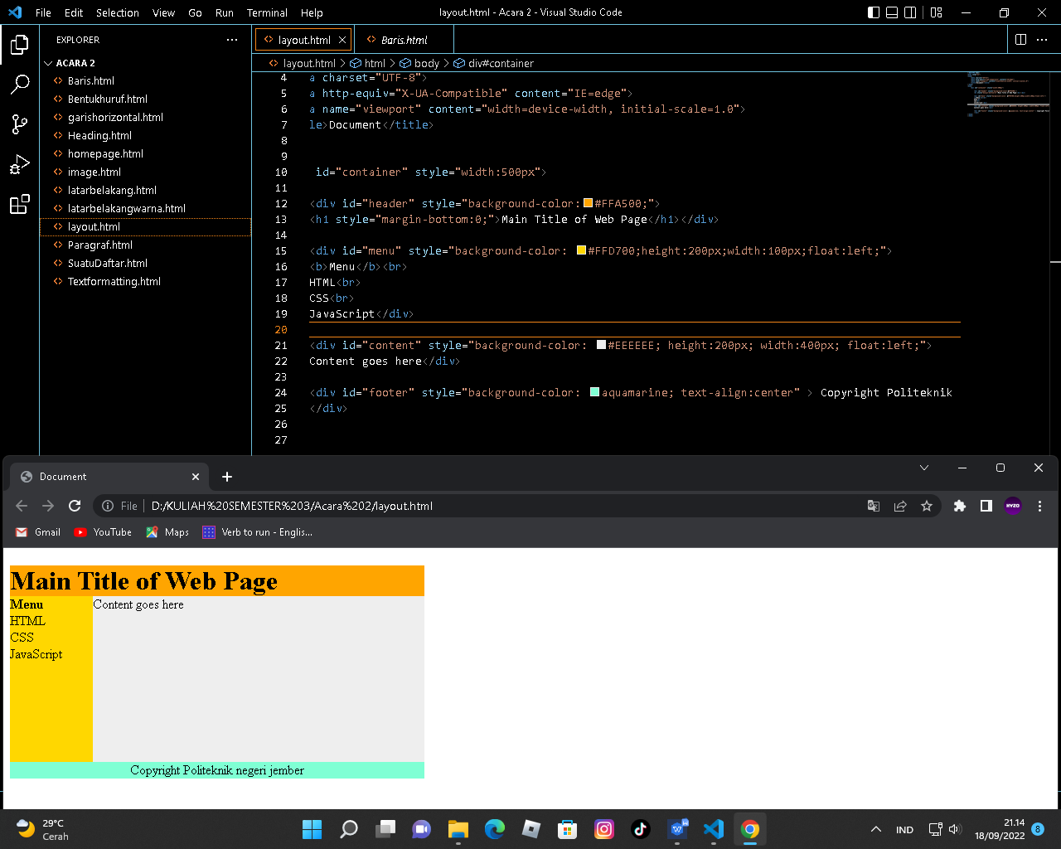

Analisis :

Div berarti division adalah sebuah elemen non-simatik yg dipakai buat menciptakan layer yg akan memudahkan pada menciptakan layout desain web yg diinginkan.Pada source code diatas terdapat beberapa division yg dibuat.Div Container dipakai buat menciptakan layout dasat menggunakan berukuran lebar 500px. Didalam div container ini masih ada beberapa division diantaranya:1.Div Header (bagian atas)Pada division ini diberikan background color menggunakan kode rona F675A8. Juga masih ada kalimat “Main Title of Web Page” yg diketikkan menggunakan style heading satu & berada ditengan menggunakan source code text-align: center.2.Div MenuPada division ini diberikan background color menggunakan kode rona F29393. Dengan berukuran tinggi 200px, lebar 100px berada dibagian kiri, menggunakan format text center (tengah). Beberapa istilah yg diketikkan dalam division ini dipisahkan sang baris (br) & garis horizontal (hr).3.Div ContentPada division ini diberikan background color menggunakan kode rona FFCCB3. Dengan berukuran tinggi 200px, lebar 400px berada dibagian kiri, menggunakan format text center (tengah). Kalimat yg diketikkan dalam bagian ini adalah Content goes here.4.Div Footer (bagian bawah)Pada division ini diberikan background color menggunakan kode rona CE7BB0.

* Baris HTML

Listing program :

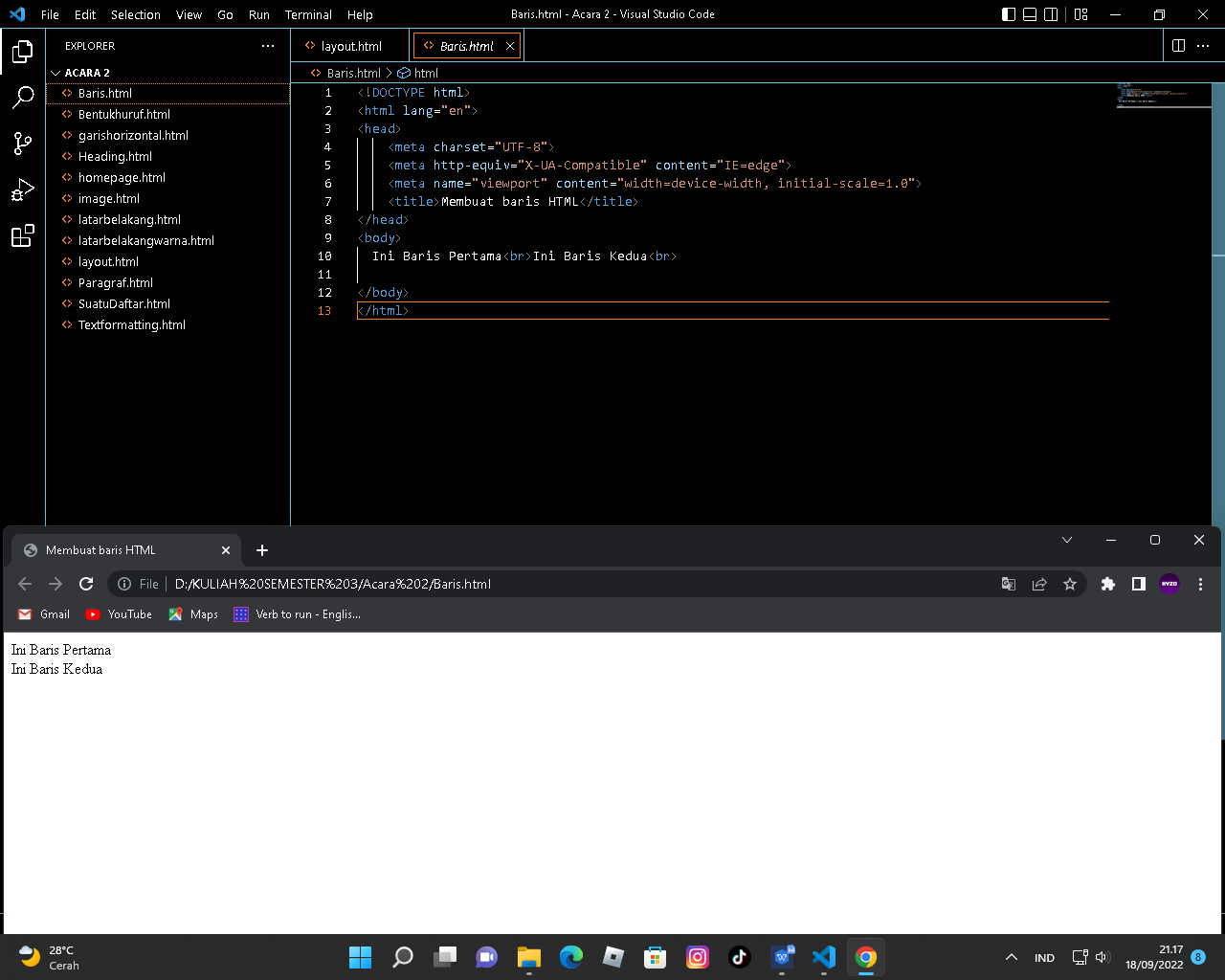

Analisis :

dalam html fungsi br itu ialah membuat baris baru,dalam studi kasus ini

br membuat 2 baris baru.

* Paragraf HTML

Listing program :

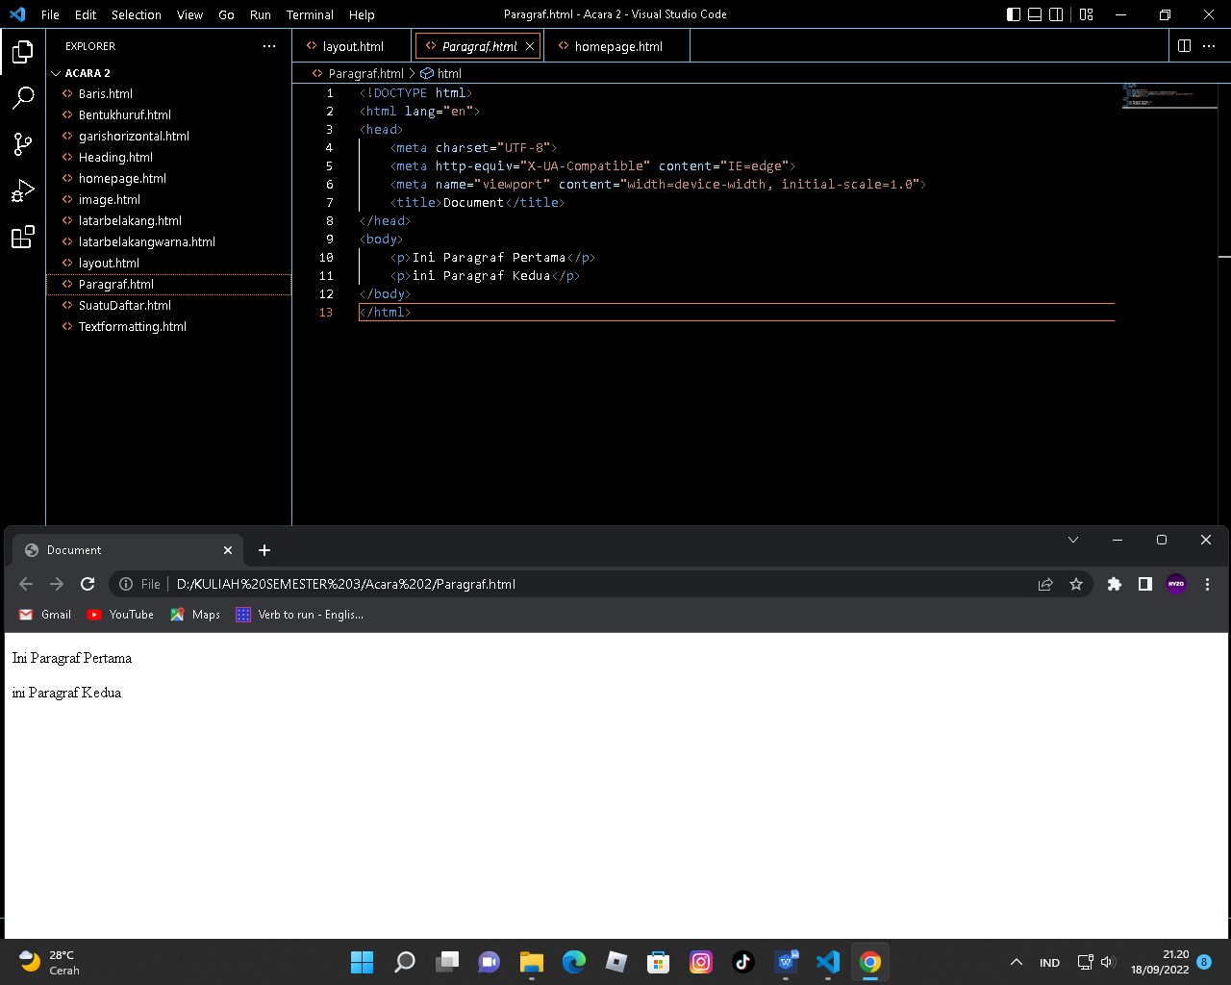

Analisis :

Dalam studi kasus ini simbol<p> itu berfungsi membuat paragraf dan berjumlah 2 paragraf.

* Heading HTML

Listing program :

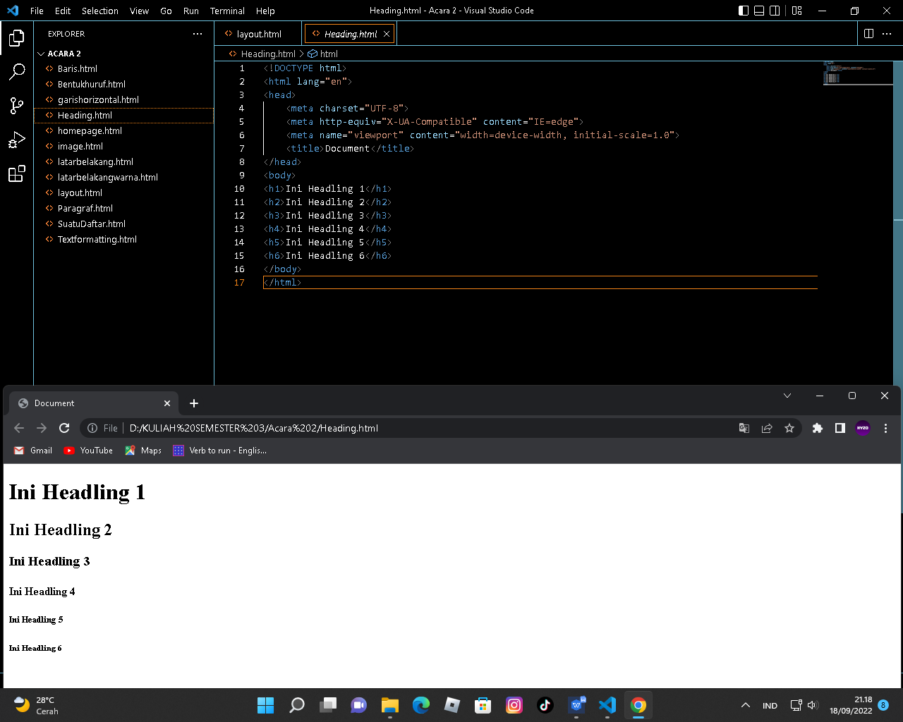

Analisis :

Fungsi code <h1> sampai <h6> ialah mendefinisikan judul atau sub-judul serta hirarki dari dokumen HTML yang ditampilkan kepada user.

* Bentuk huruf HTMl

Listing program :

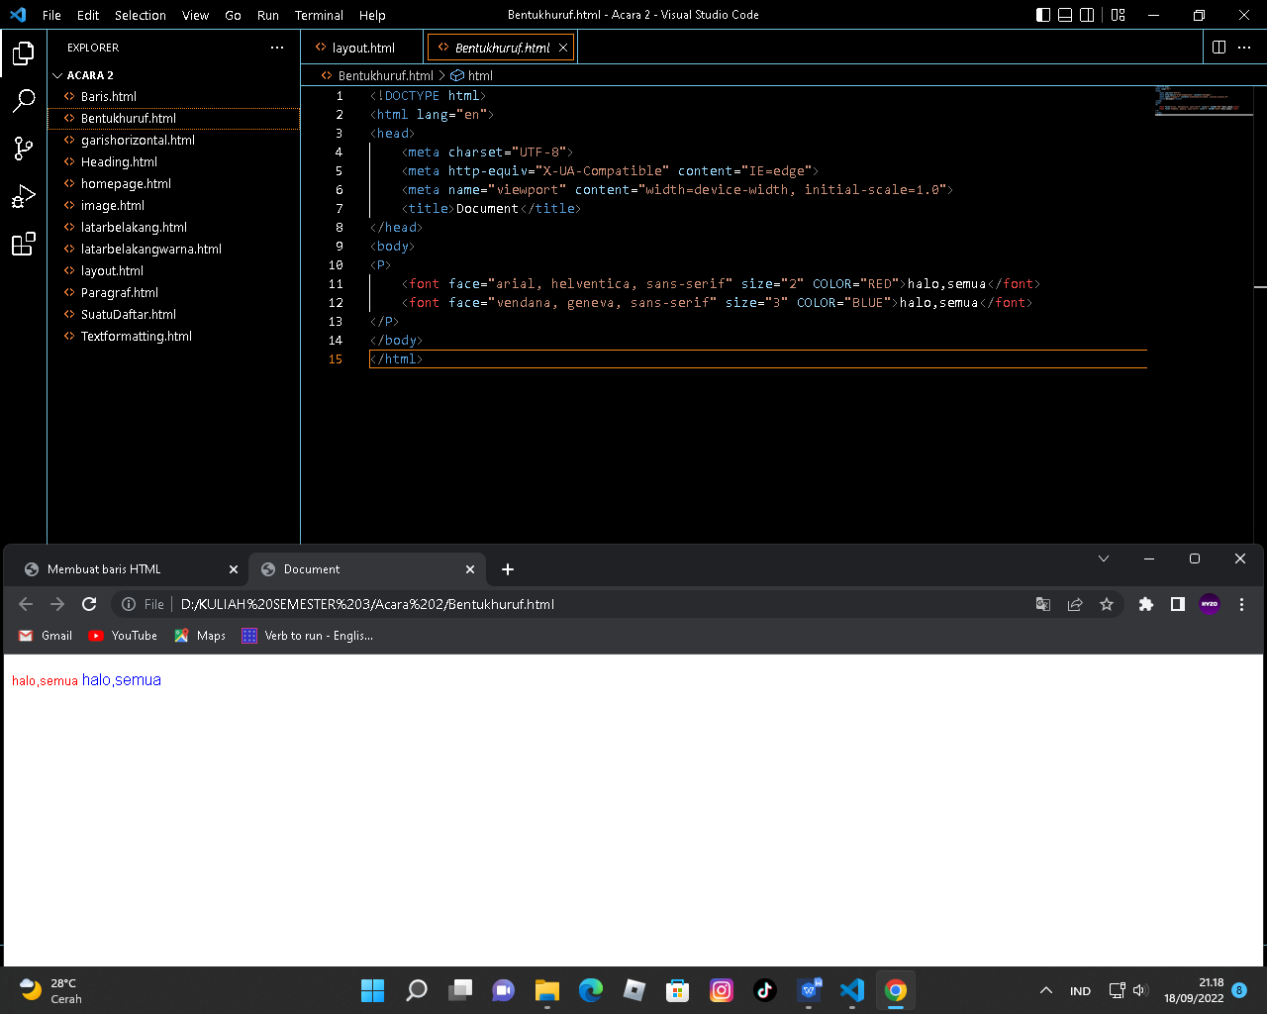

Analisis :

Pada listing program tersebut terdapat code font untuk mengubah style huruf ,code size untuk mengatur ukuran font dan color untuk mengubah warna font.

* Text formating

Listing program :

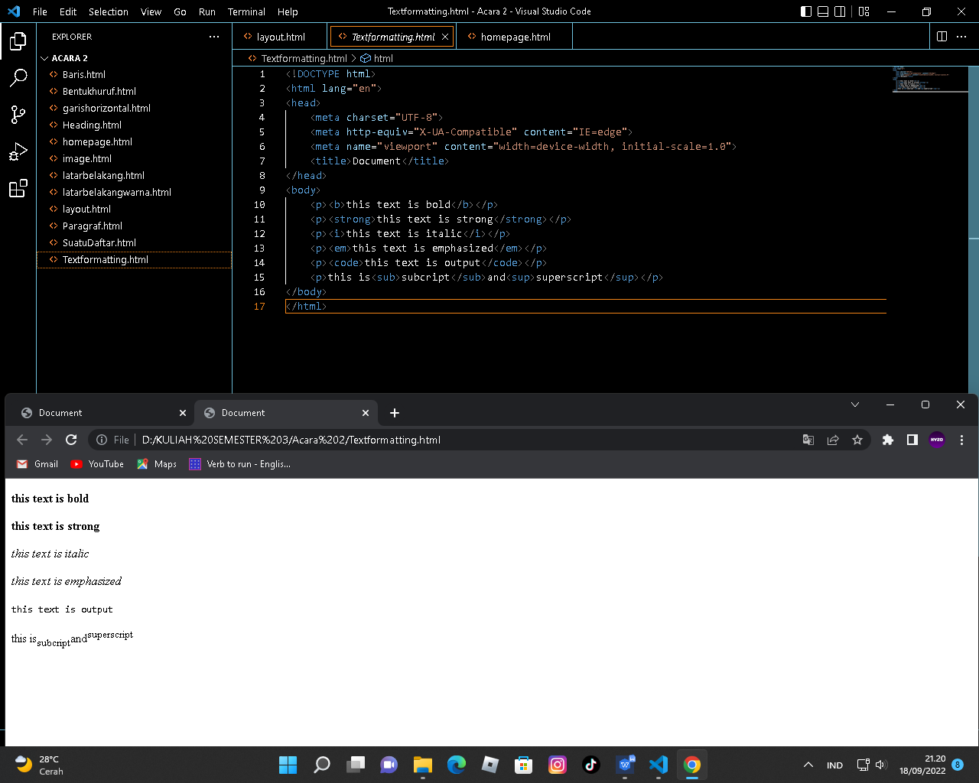

Analisis :

Pada listing program tersebut terdapat tag perintah pemformatan font yaitu

1.<b> untuk bold font

2.<strong> untuk menguatkan font

3.<i> untuk memiringkan font

4.<em>untuk menekankan suatu font

5.<code>untuk mendefinisikan kumpulan teks yang dilampirkan sebagai kode komputer.

6.<sub> dan <sup> untuk membuat kata berada di samping bawah(<sub>)dan di samping atas(<sup>).

* Garis horizontal HTML

Listing program :

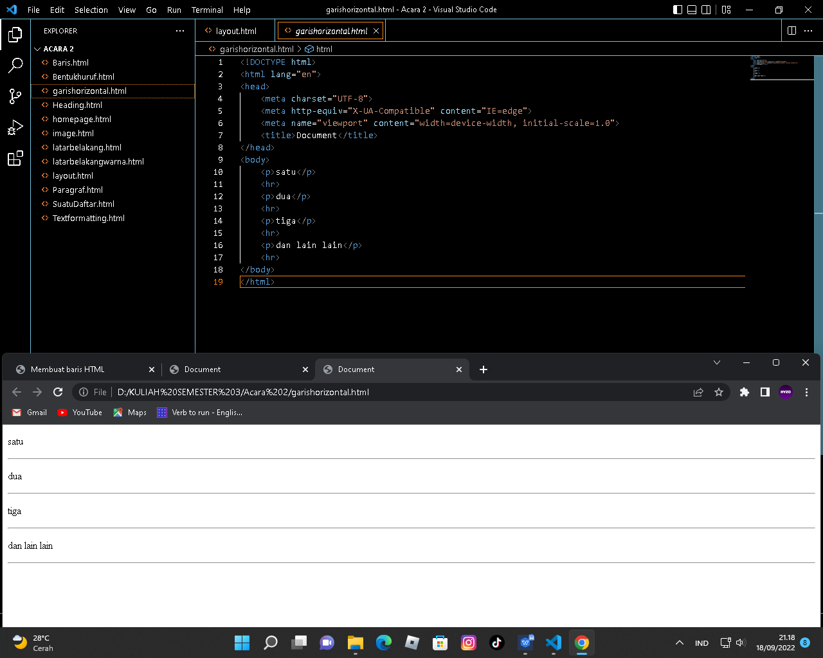

Analisis :

Dalam listing program tersebut terdapat code <hr> untuk membuat garis pemisah antar baris.

* Daftar HTML

Listing program :

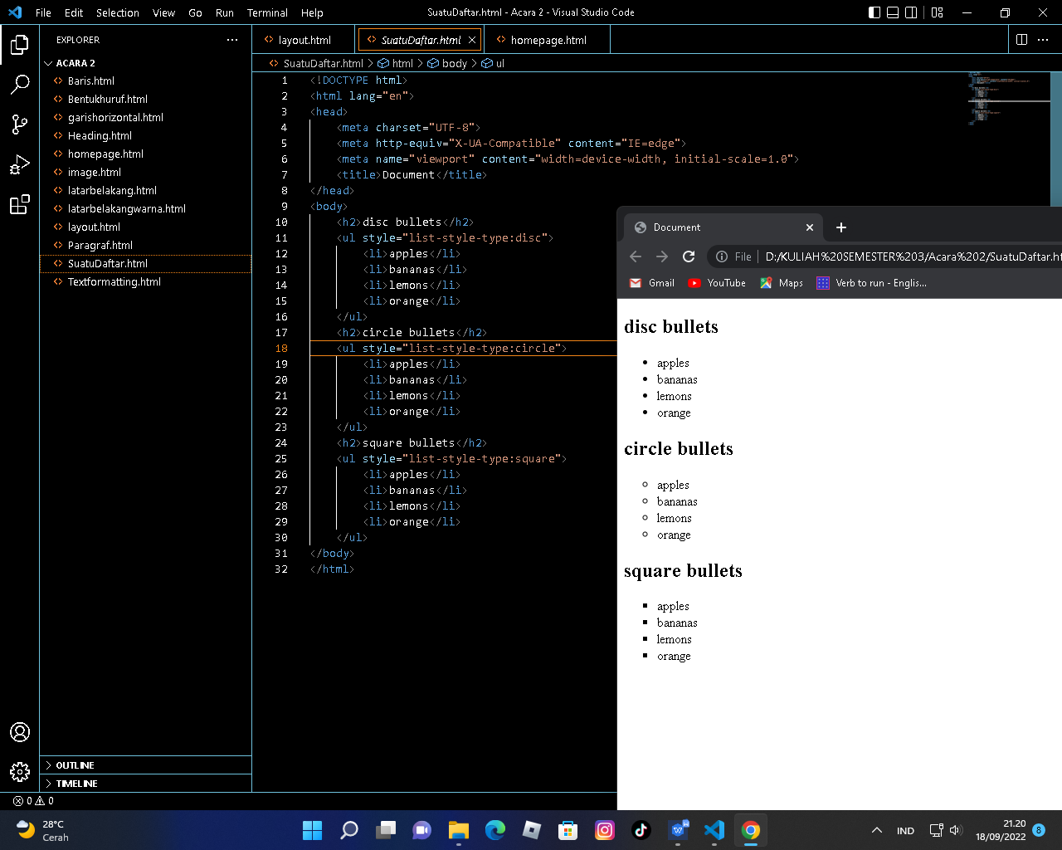

Analisis :

Tag buat menciptakan daftar list sedangkan buat memberi isi berdasarkan list maka dibawahnya diberikan tag. Isi berdasarkan list atau istilah yg akan sebagai daftar list diketikkan diantara tag disetiap baris list nya.Dan buat membarui ikon list bisa diatur didalam tag menggunakan menaruh style type. Ada beberapa style list yg tersedia antara lain disc (bundar hitam), circle (bundar ditengahnya berwarna putih), & square (kotak hitam).

* Link HTML

Listing program :

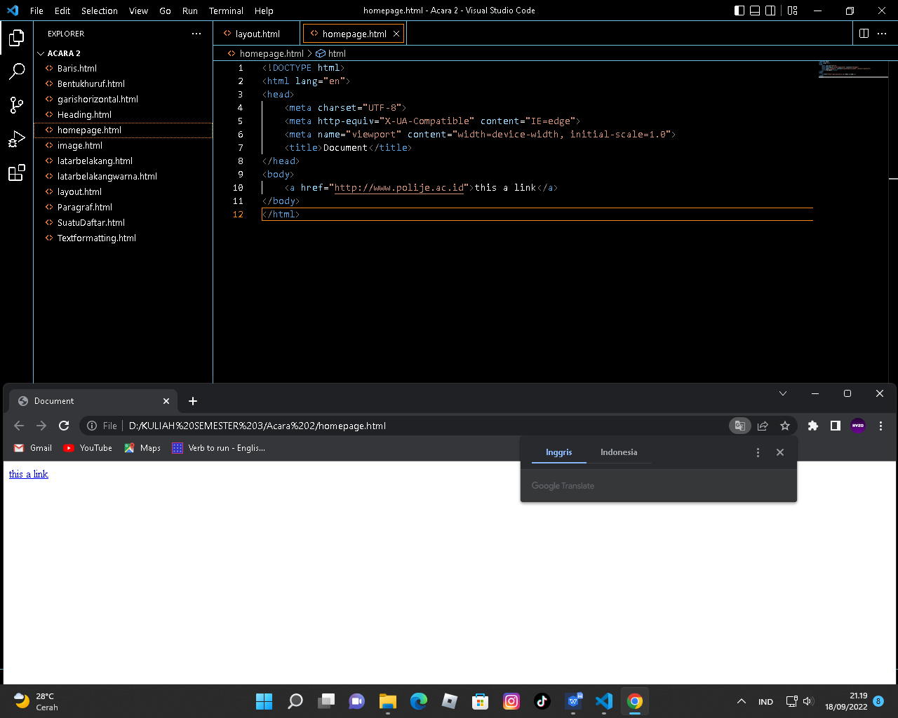

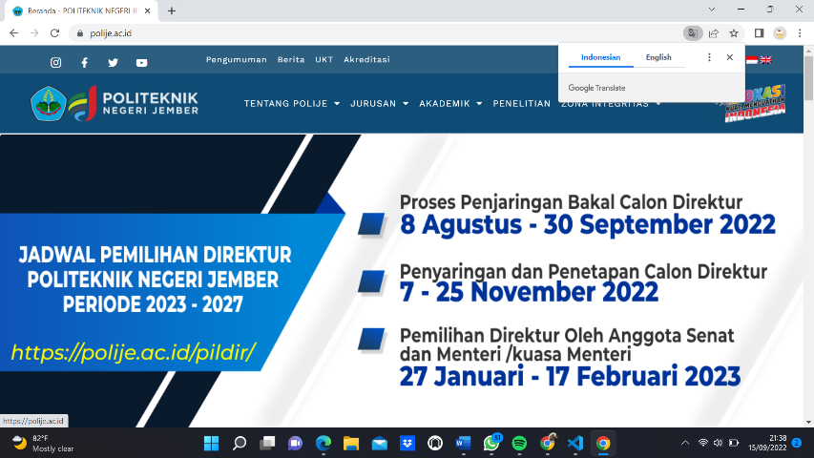

Analisis :

Dalam listing program tersebut terdapat code href yang berfungsi untuk menampilkan font jika ditekan akan menuju link yang telah di buat(bisa liat di hasil running).

* Background HTML

Listing program :

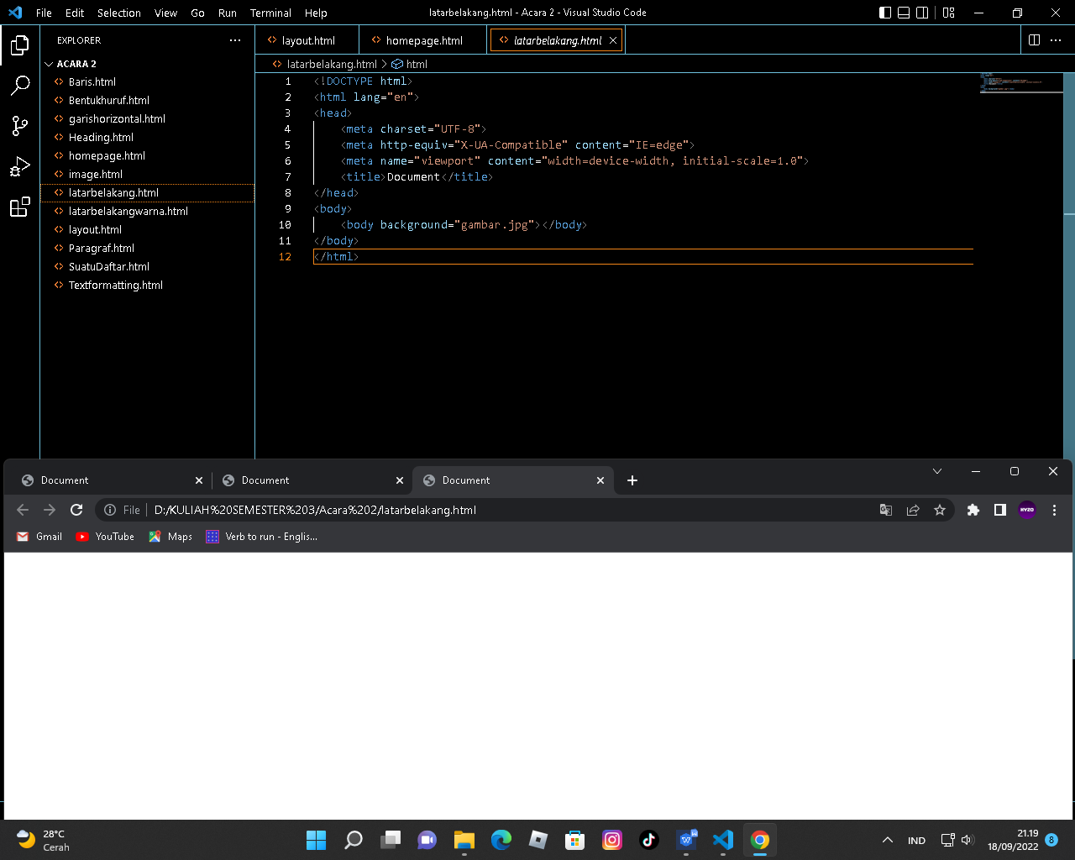

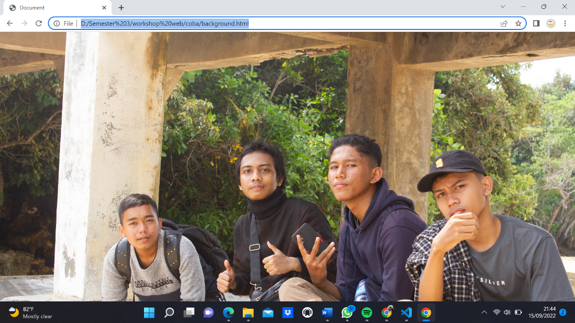

Analisis :

Dalam listing program tersebut terdapat fungsi di dalam body yang berupa code background jika diinputkan gambar maka background web tersebut akan menampilkan gambar tersebut.

* Background warna HTML

Listing program :

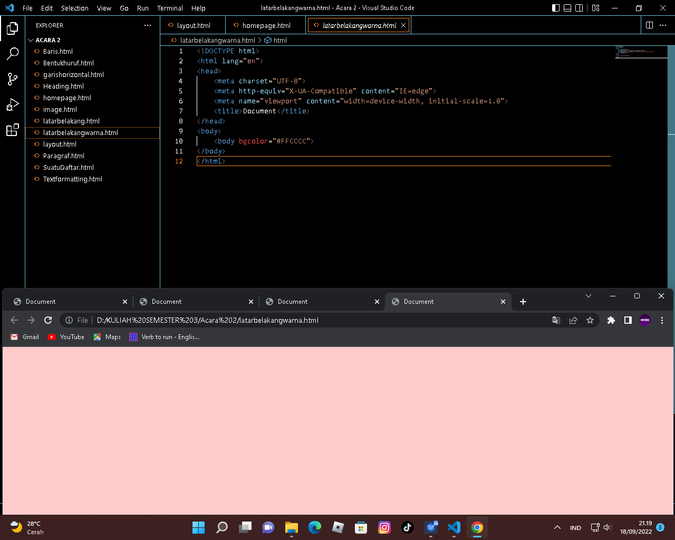

Analisis :

Dalam listing program tersebut terdapat code bgcolour yang terdapat di dalam body,jika diinputkan warna yang kita pilih maka hasilnya background web tersebut akan berwarna sesuai yang kita pilih.

* HTML image

Listing program :

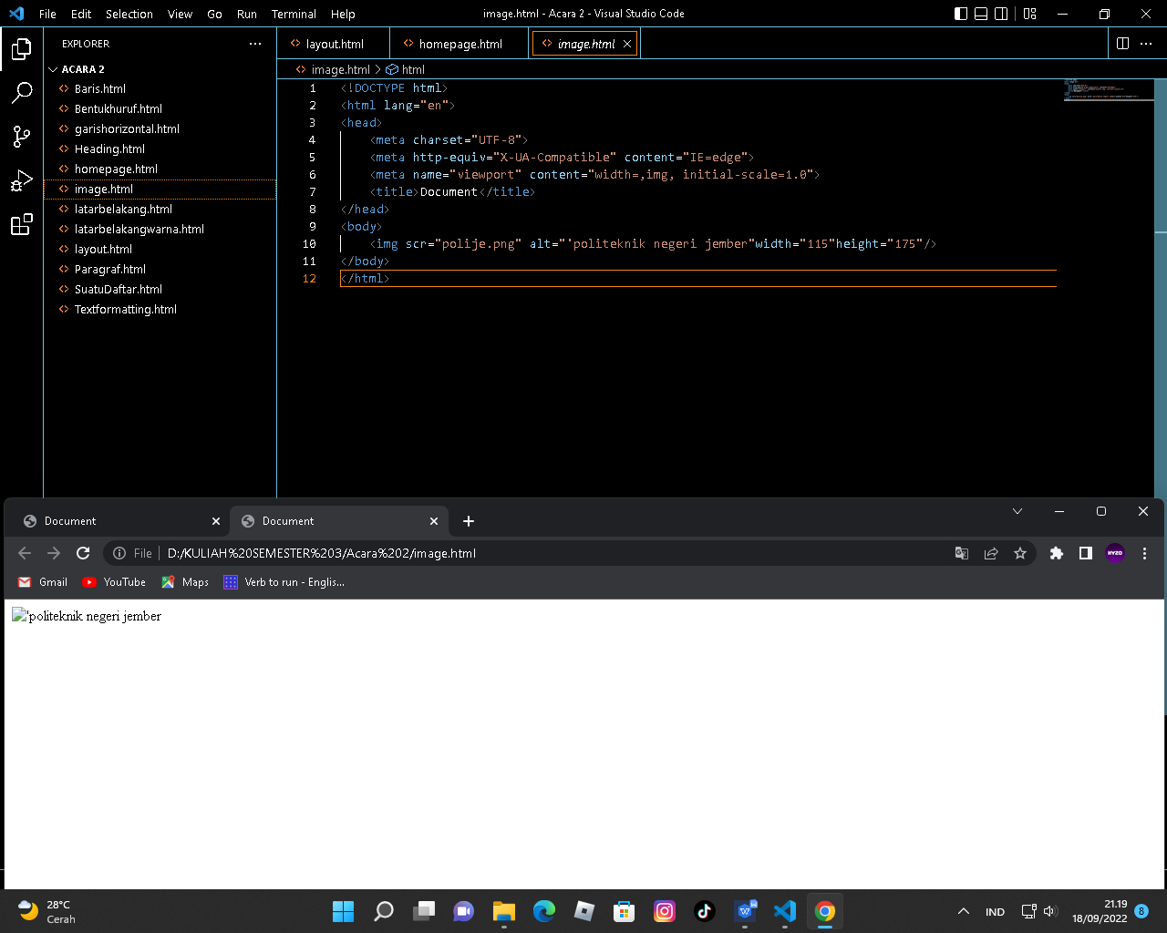

:

Analisis :

Dalam listing program tersebut terdapat code img arc jika dinputkan file gambar maka akan muncul gambar tersebut saat running program.

**ACARA 3**

* Section HTML5

Listing program :

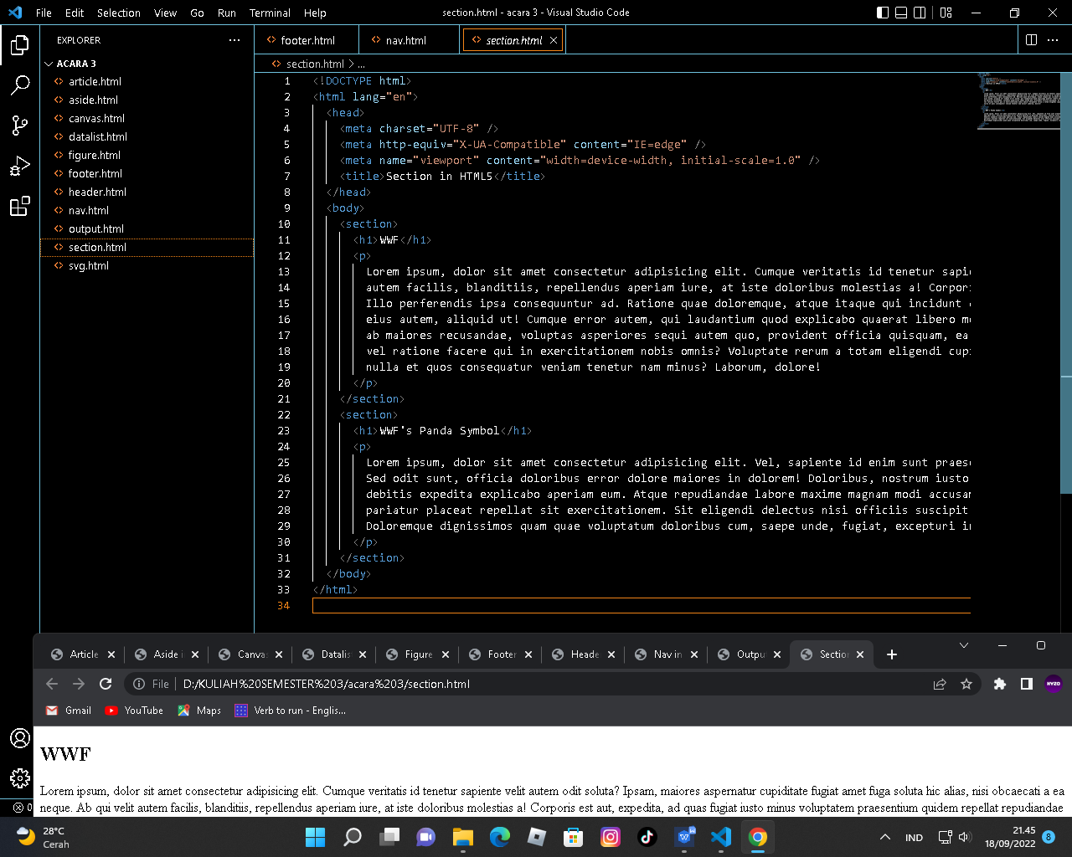

Analisis :

Pada listing program tersebut terdapat tag <section> yang berfungsi code untuk mempresentasikan bagian-bagian dokumen atau aplikasi, seperti mengelompokan konten/dokumen menjadi beberapa bagian seksi, berdasarkan tema dan tata letak masing-masing.contoh bisa liat di atas.

* Article

Listing program :

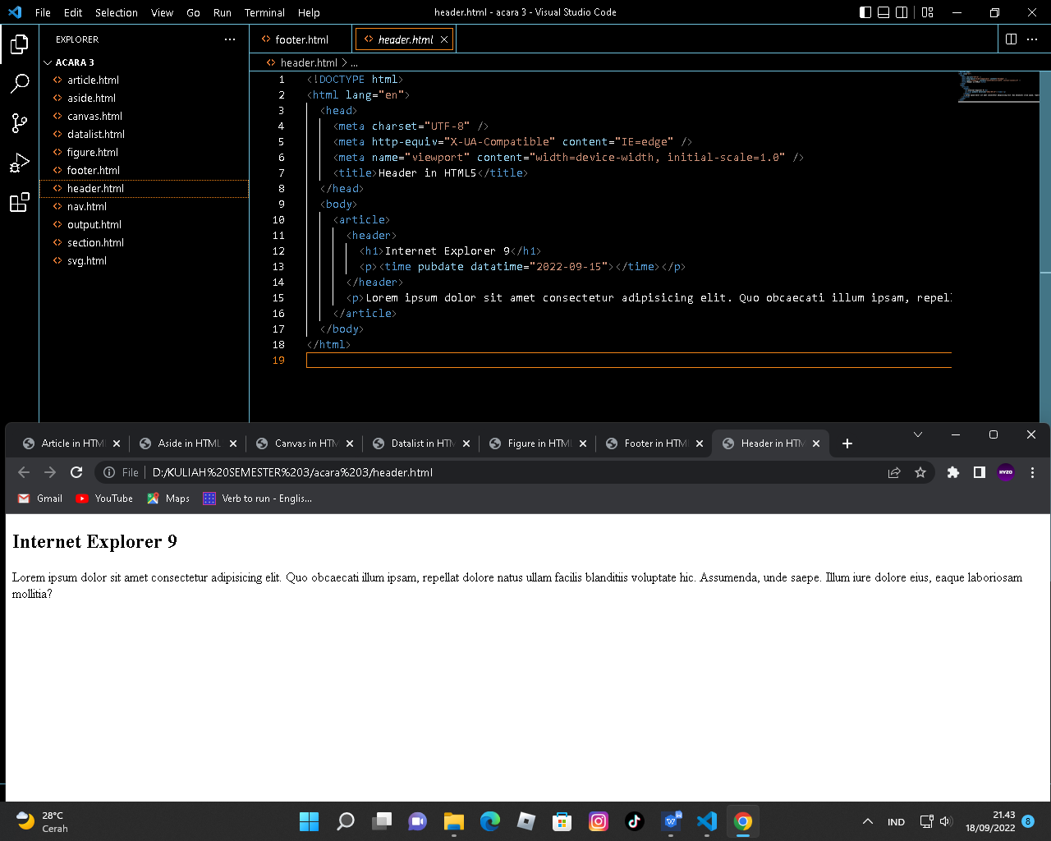

Analisis :

Dalam listing program tersebut terdapat elemen html yang bernama <article>,<article> ini digunakan untuk memberi mark up sebuah independent content, artinya element itu dapat berdiri sendiri sebagai sebuah konten utuh yang tidak terikat dengan konten lain.

* Elemen <nav>

Listing program :

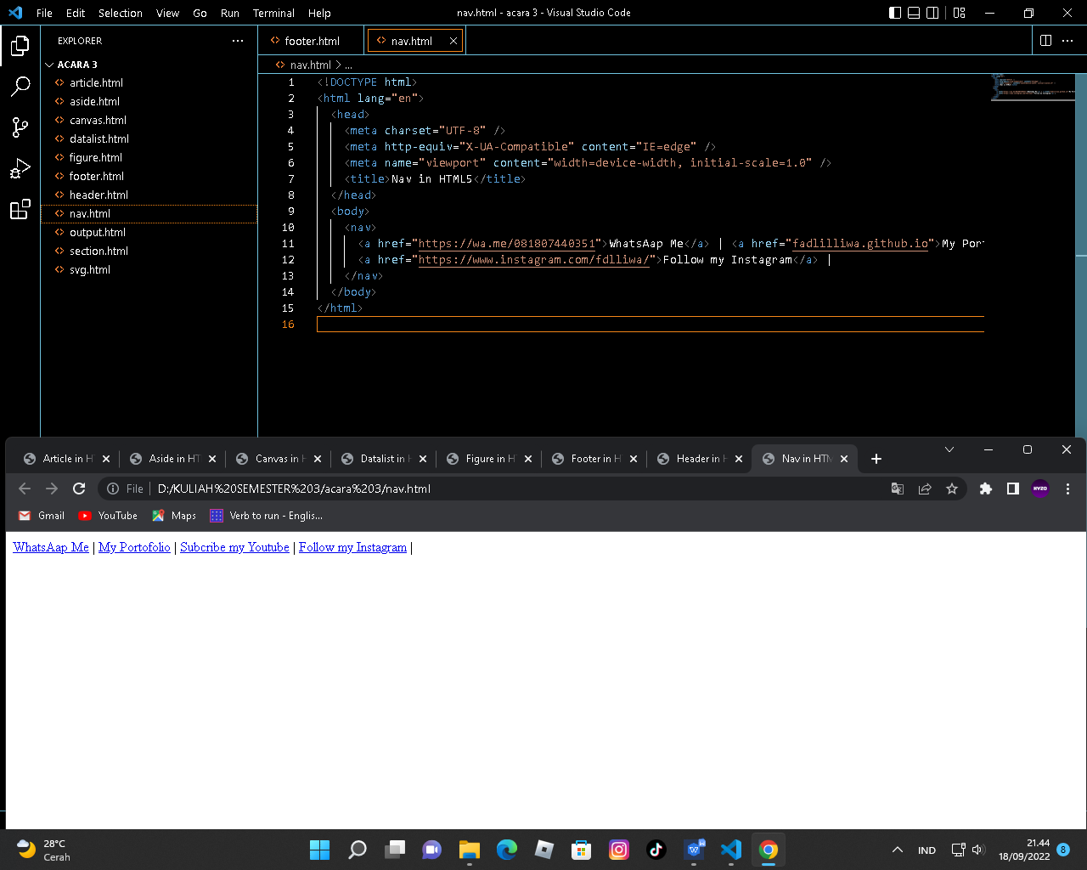

Analisis :

Dalam listing program tersebut terdapat elemen nav yaitu element merepresentasikan link navigasi (navigational link). Link-link yang merujuk ke halaman lain atau halaman web itu sendiri, dapat dikelompokkan (digabungkan) di dalam element <nav>.

* Elemen aside

Listing program :

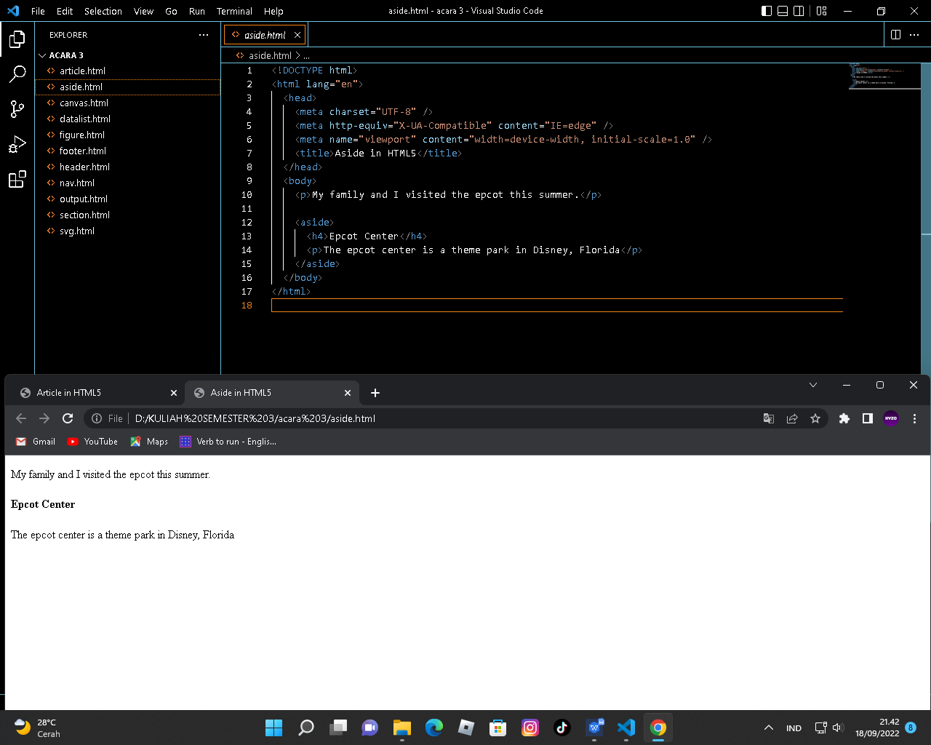

Analisis :

Dalam listing program tersebut terdapat elemen <aside> yaitu digunakan sebagai sidebar yang posisinya berada pada panel sebelah kanan/kiri halaman web. Element aside juga dapat digunakan didalam element <article> yang menunjukkan konten terpisah dari konten utama artikel tersebut.

* Elemen header

Listing program :



Hasil running :

Analisis :

Dalam listing program tersebut terdapat elemen header yaitu element merepresentasikan konten pengantar, pembukaan atau navigasi yang terdiri dari deretan link.

* Footer HTML5

Listing program :

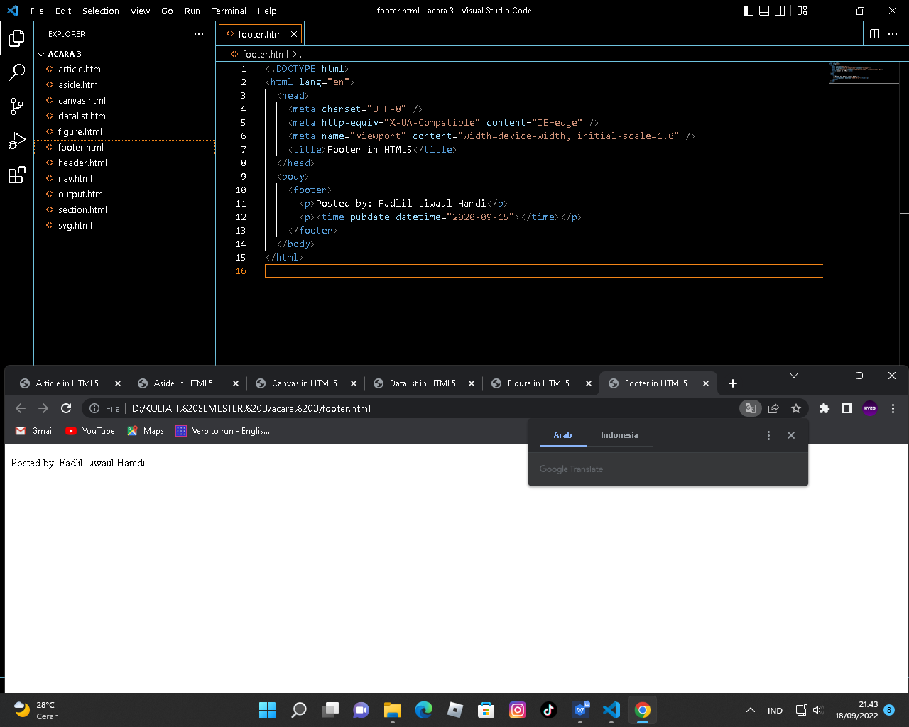

Analisis :

Dalam listing program tersebut terdapat elemen footer yaitu elemen struktural yang digunakan untuk mengidentifikasi bagian catatan kaki sebuah halaman, dokumen, seksi, ataupun artikel.biasanya terdaoat di bawah sendiri.

* Figure HTML5

Listing program :

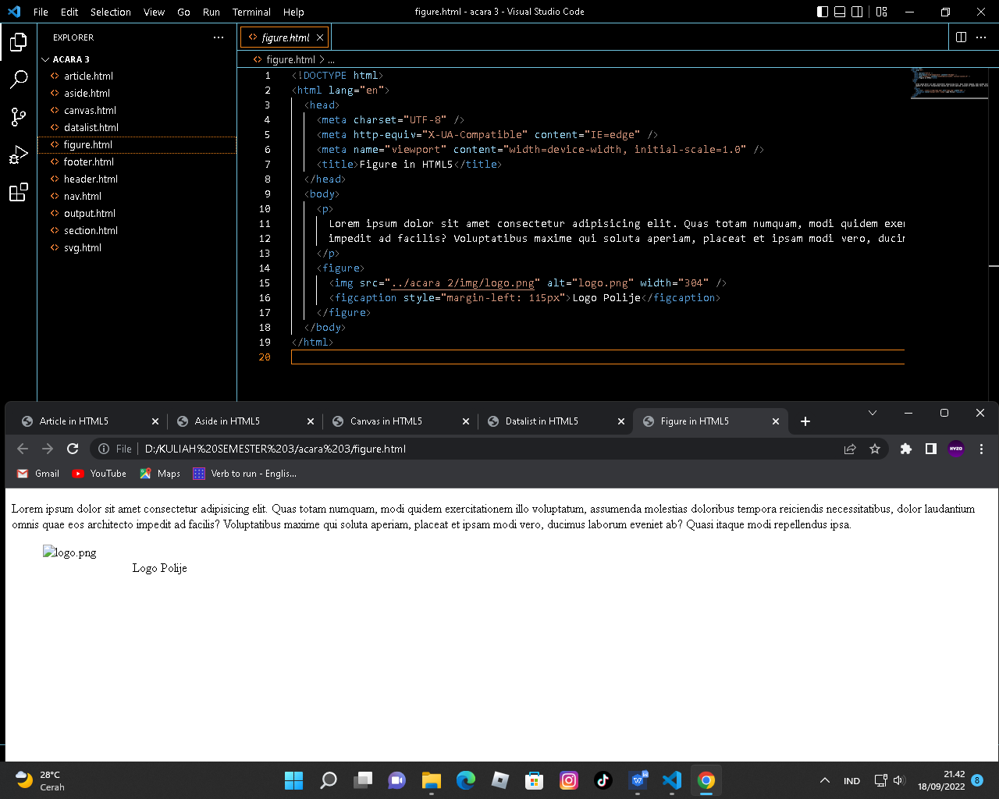

Analisis :

Dalam listing program tersebut terdapat elemen figure yaitu element digunakan untuk merepresentasikan konten tersendiri (self-contained, seperti sebuah kalimat lengkap).

* Datalist HTML5

Listing program :

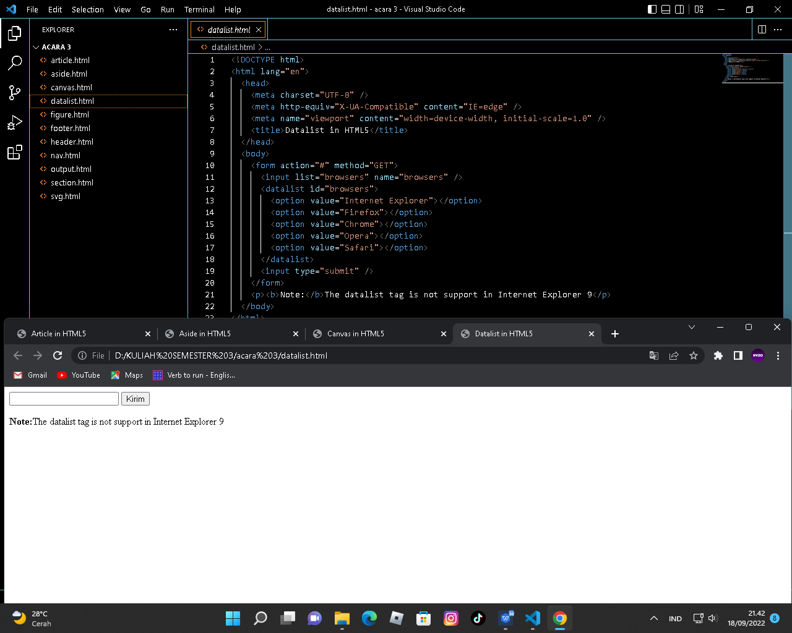

Analisis :

Dalam listing program tersebut terdapat elemen datalist yang mengeluarkan teks secara otomatis dalam elemen select. Jadi elemen ini sangat membantu user apabila jumlah pilihan banyak.

* Output HTML5

Listing program :

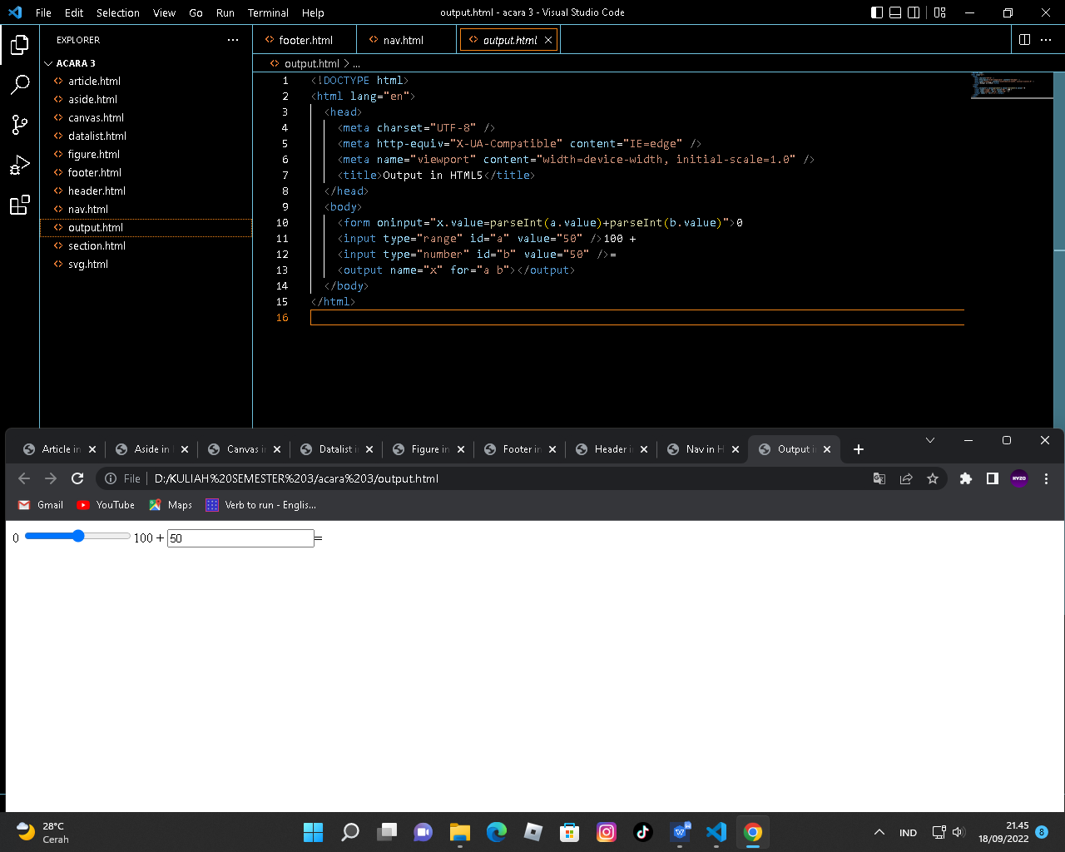

Analisis :

Pada listing program tersebut ialah membuat suatu perhitungan yang terdiri dari elemen output,elemen output disini digunakan untuk mengeluarkan hasil dari perhitungan yang telah dibuat

* Canvas HTML5

Listing program :

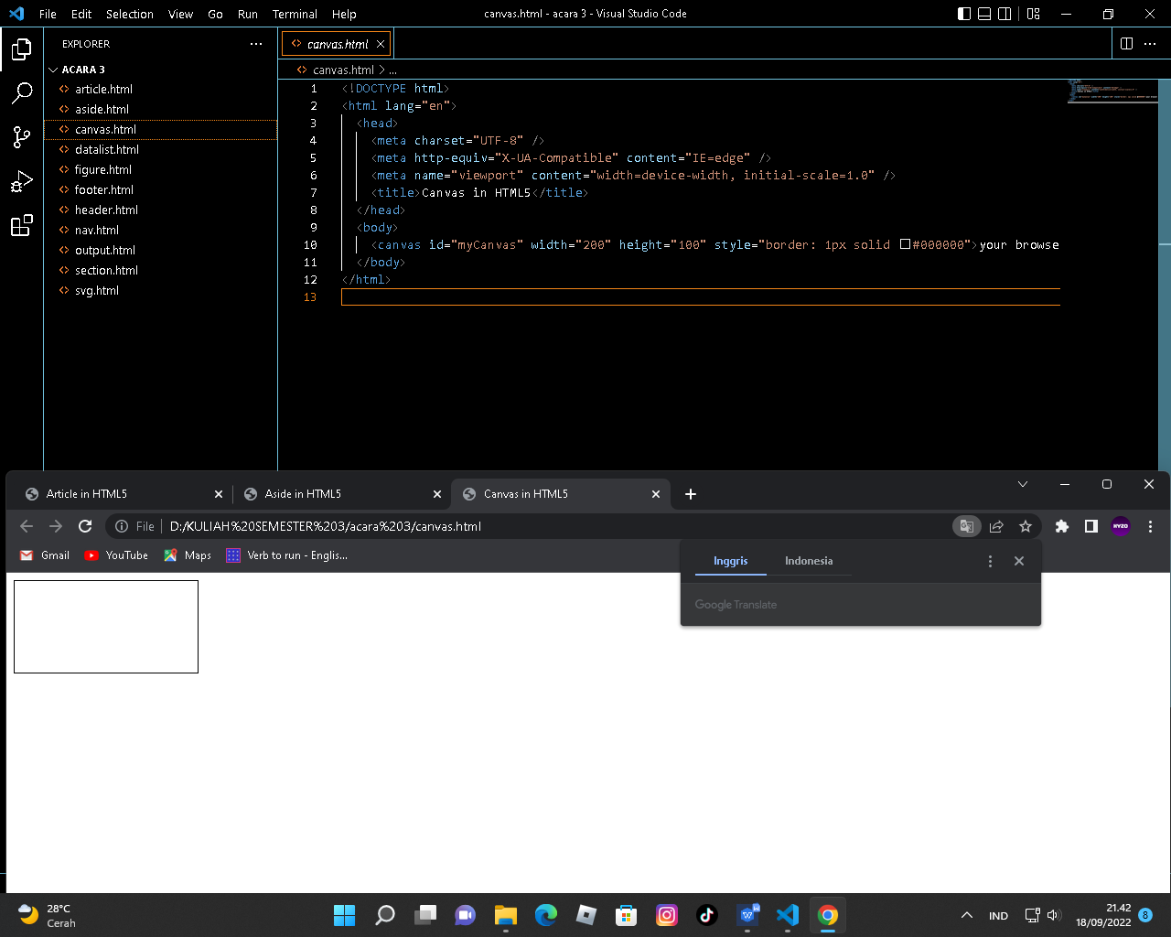

Analisis :

Dalam listing program tersebut terdapat elemen canvas,elemen canvas yaitu untuk menggambar (render) grafik, image, dan teks.dalam contoh diatas elemen canvas digunakan untuk menggambar.

* Elemen SVG

Listing program :

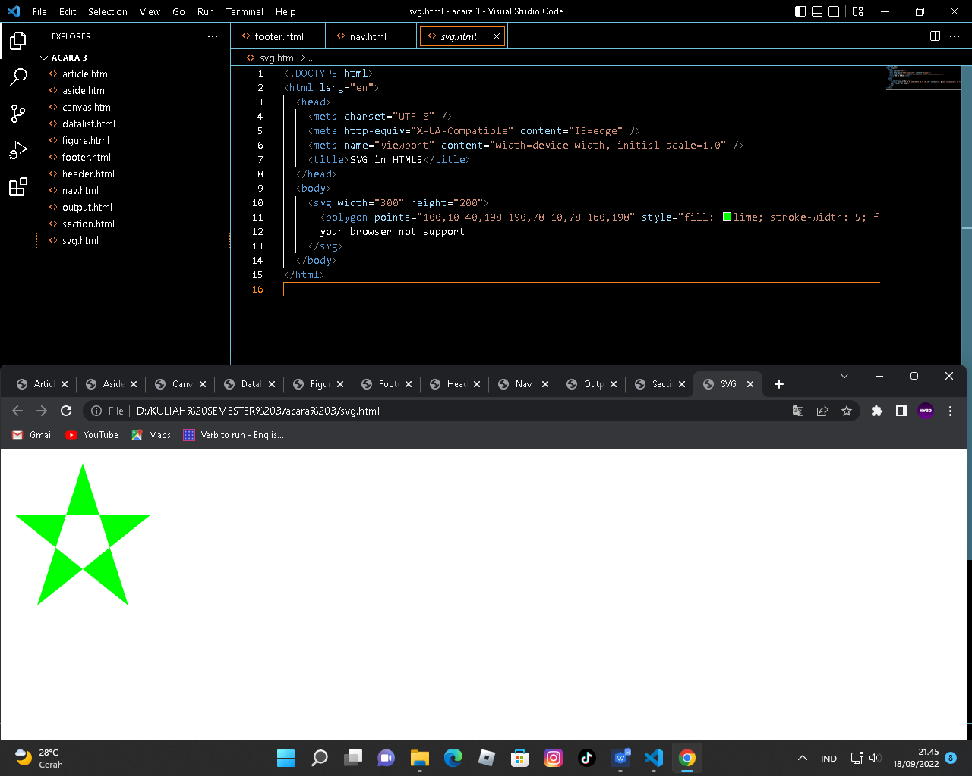

Analisis :

Dalam listing program tersebut terdapat elemen svg yang berfungsi mendefinisikan grafik berbasis vektor dalam format XML.pada studi kasus diatas elemen svg digunakan untuk membuat gambar bintang.

**ACARA 4**

1. File pertama HTML (Tampilan Login)

* 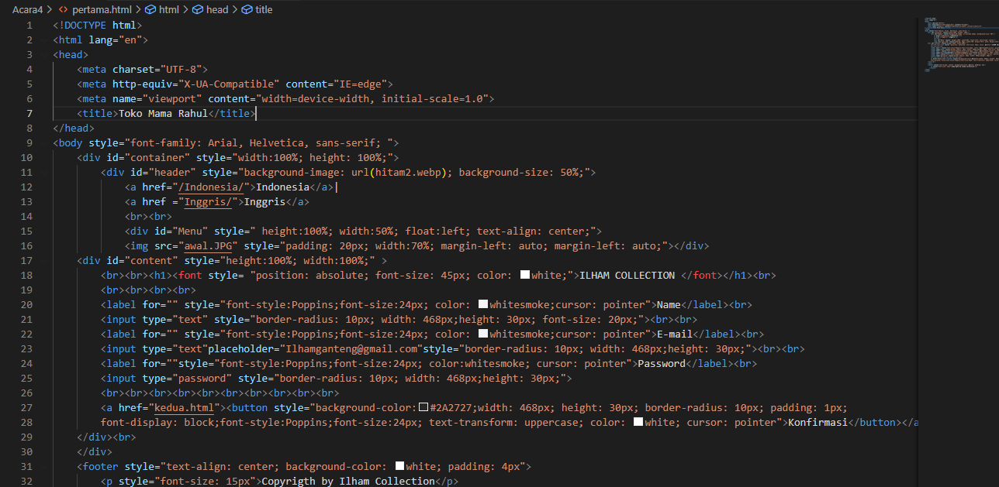Listing Program
* 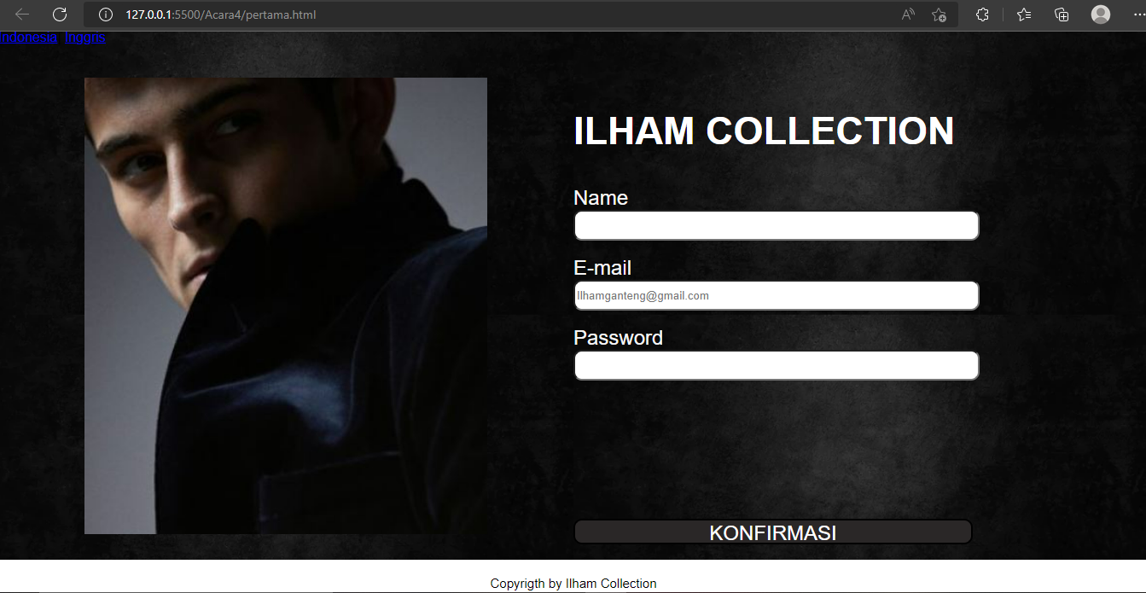Hasil Running
* Analisis

Pada bagian body HTML diberikan style untuk font yang digunakan dengan code font-family: Arial, Helvetica, sans-serif; Dalam bagian ini terdapat beberapa div dan satu footer.

1. Pada div container diberikan tinggi 100% dan lebar 100%. Didalamnya terdapat div header, div menu, dan div konten.
2. Div header diberikan background image dengan ukuran 50%. Juga terdapat dua hyperlink dengan tag <a>.
3. Div menu diberikan ukuran tinggi 100% dan lebar 100% dengan tulisan rata tengah. Adapun tag Float: left; yang digunakan untuk menentukan bahwa sebuah elemen harus mengapung (float) disebelah kiri dari posisi containing block (elemen blok yang menampungnya). Terdapat tag <img> digunakan untuk menambahkan foto. Foto yang ditambahkan diberikan style padding 20px dan lebar 70%.
4. Div content diberikan ukuran tinggi dan lebar 100%. Terdapat nama toko “Ilham Collection” yang diberikan style ukuran font 45px, berwarna putih, dan memiliki posisi absolute. Ada beberapa label yang dibuat menggunakan font style poppins berukuran 24px dan warna huruf whitesmoke. Label yang dibuat yaitu Name, E-mail, dan Password. Disetiap tag <label> juga diberikan tag <input> yang berfungsi untuk menciptakan bidang formulir yang memungkinkan user dalam memasukkan entry data. Tag input yang dibuat menggunakan style border-radius: 10px; lebar: 468px; tinggi: 30px; dan font-size: 20px; Khusus pada tag <input> e-mail diberikan tambahan placeholder berisikan [ilhamganteng@gmail.com](mailto:ilhamganteng@gmail.com) yang berfungsi untuk menampilkan teks tersebut pada tampilan kolom input. Hal ini bertujuan memberikan bantuan kepada user contoh penginputan teks yang sesuai. Kemudian ada tag <button> “Konfirmasi” yang diberikan style background-color: abu-abu tua; lebar: 468px; tinggi: 30px; border-radius: 10px; dan padding: 1px; Didalam button ini juga diberikan hyperlink ke halaman HTML home. Jadi jika di klik maka otomatis akan mendirect untuk membuka halaman home.
5. Footer merupakan bagian paling bawah dari halaman HTML. Didalam bagian ini diberikan background berwarna putih dengan padding 4px. Dan juga diberikan tulisan berukuran 15px menggunakan tag <p>.
6. File kedua HTML (Tampilan Home)

* 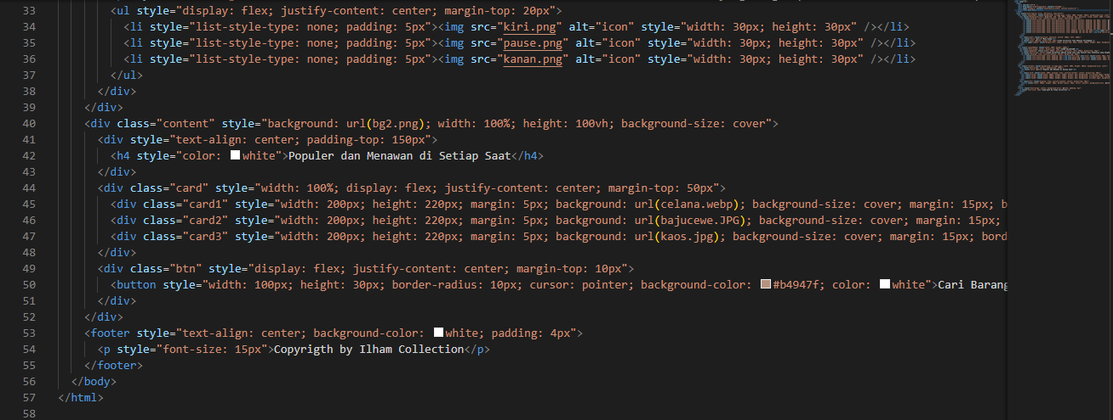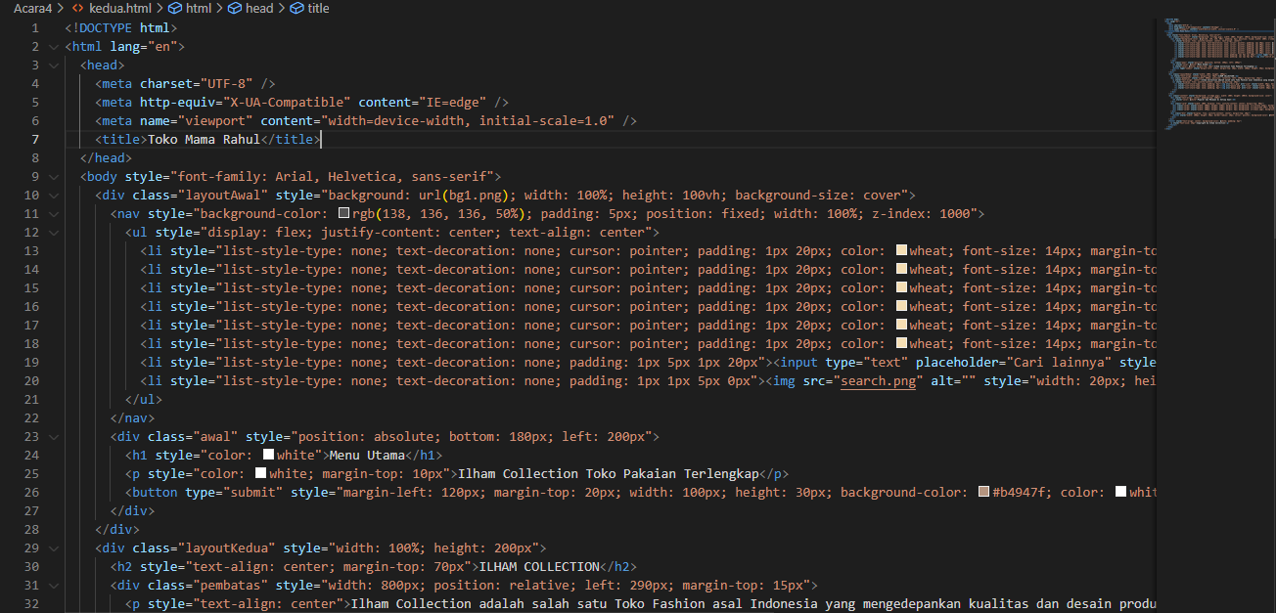Listing Program

* Hasil Running

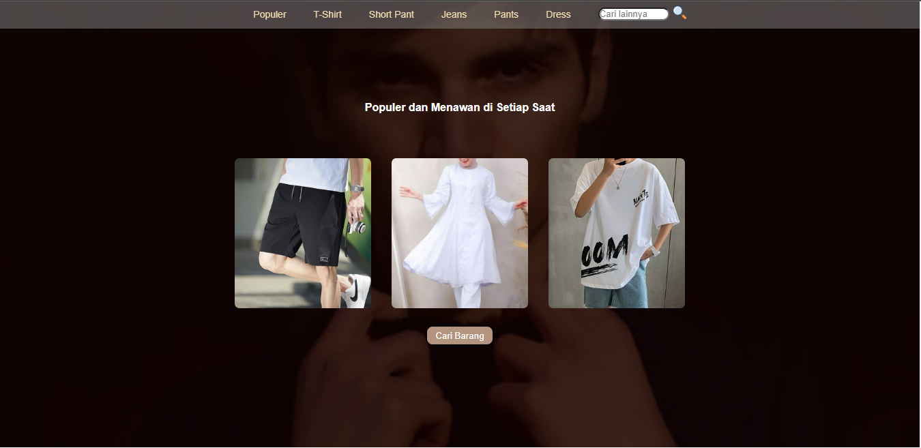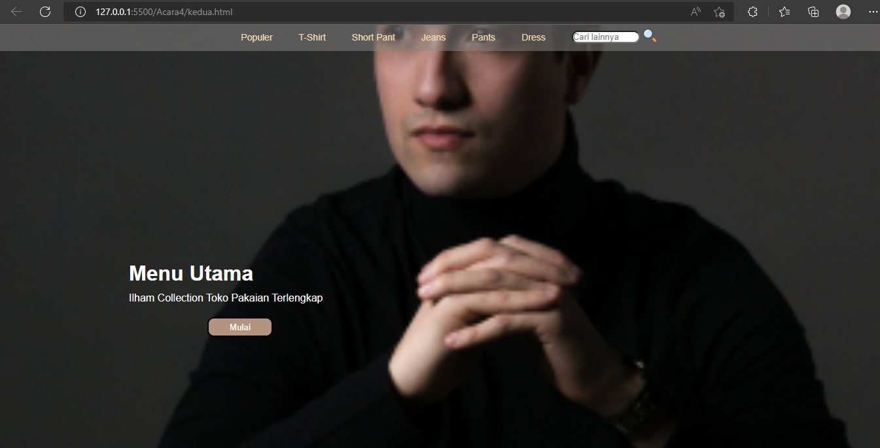

* Analisis

Pada bagian body HTML diberikan style untuk font yang digunakan dengan code font-family: Arial, Helvetica, sans-serif; Dalam bagian ini terdapat beberapa div dan satu footer.

1. Div layoutAwal diberikan background image dengan lebar 100% dan tinggi 100hv dengan ukuran backgrounnya cover. Didalam div ini terdapat navigation dengan background abu-abu tua dan diberikan style padding 5px.

Adapun beberapa list yang dibuat yaitu popular, t-shirt, short pant, jeans, pants, dan dress. List ini dibuat dengan warna putih dan ukuran font 14px.

1. Div Awal dibuat dengan posisi absolute, bottom dengan ukuran 180px, dan rata kiri 200px. Didalam div ini terdapat heading 1 “Menu Utama” dengan warna putih. Juga terdapat paragraf “Ilham Collection Toko Pakaian Terlengkap” dengan warna putih dan margin top 10px. Adapun button “Mulai” dengan background color brown muda dan tulisan putih. Dan ukuran lebar 100px dan tinggi 30px.
2. Div layoutKedua dengan ukuran lebar 100px dan tinggi 200px. Didalam ini terdapat heading 2 dengan style font center “Ilham Collection”.
3. Didalam div layoutKedua ada div pembatas. Terdapat penjelasan toko yang ditampilkan menggunakan tag <p>. Juga terdapat simbol yang ditaruh dalam daftar list.
4. Div content dibuat dengan background image dengan lebar 100% dan tinggi 100vh dengan ukuran background ukuran cover. Didalam division ini menggunakan style font center dan padding top 150px. Juga terdapat kalimat dengan format heading 4 berwarna putih.
5. Div card dibuat dengan ukuran lebar 100% dan margin top 50px. Didalam div ini terdapat beberapa div card yang memuat foto produk sesuai kategori.
6. Div btn dibuat dengan background color brown muda dan tulisan berwarna putih. Button ini terdapat tulisan “Cari Barang”.
7. Footer merupakan bagian paling bawah dari halaman HTML. Didalam bagian ini diberikan background berwarna putih dengan padding 4px. Dan juga diberikan tulisan berukuran 15px menggunakan tag <p>.